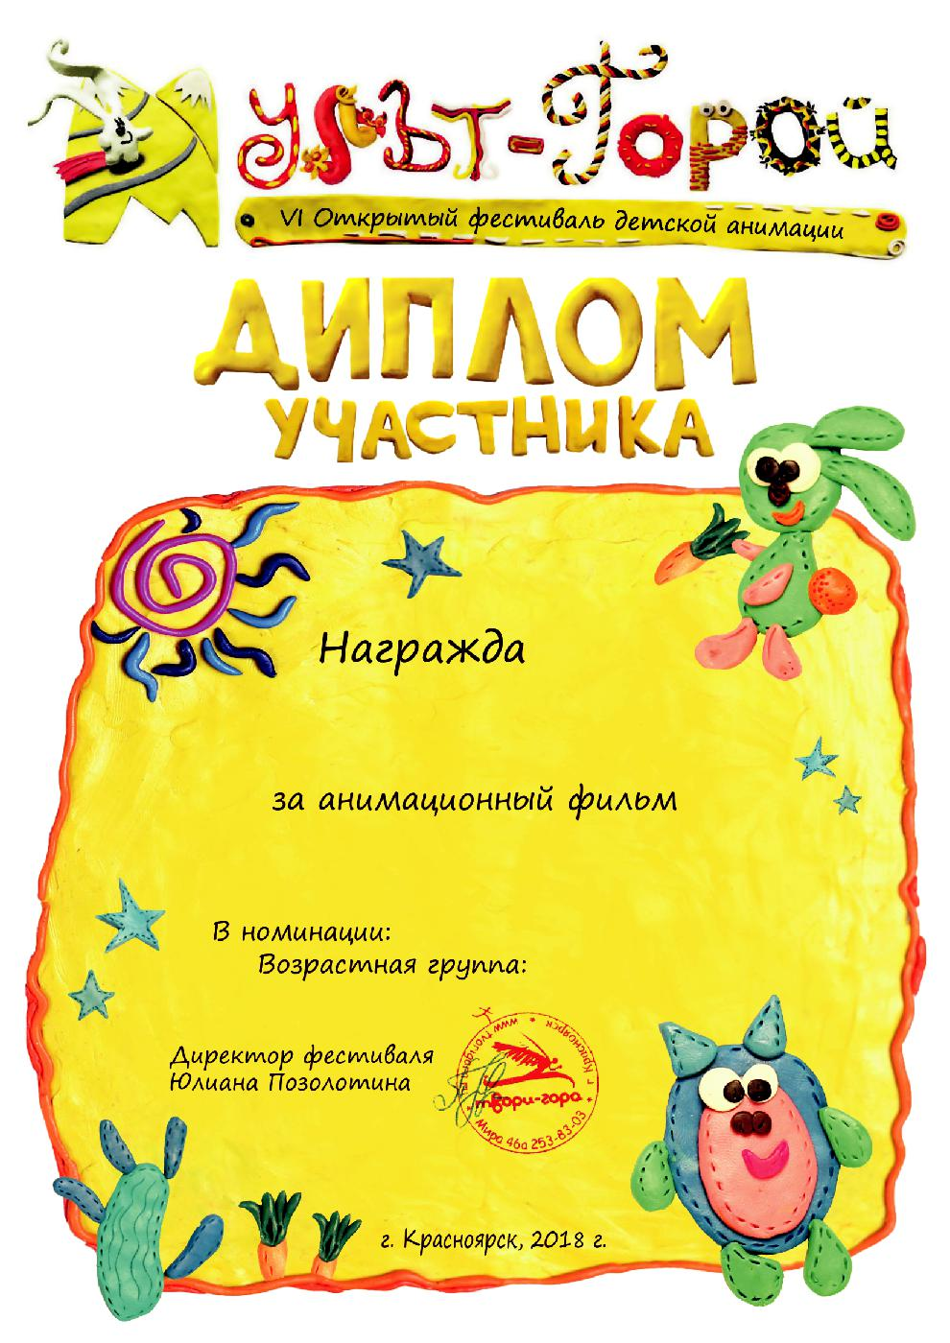

ется

Коллектив студии "Улитка"
(Стриков Кирилл, Шабанов Степан)

"Волк и белка"

Коллективный мультфильм
7-10 лет
Руководитель студии: Яковлева Татьяна Владимировна.

